Государственная инспекция города Москвы по качеству сельскохозяйственной продукции, сырья и продовольствия

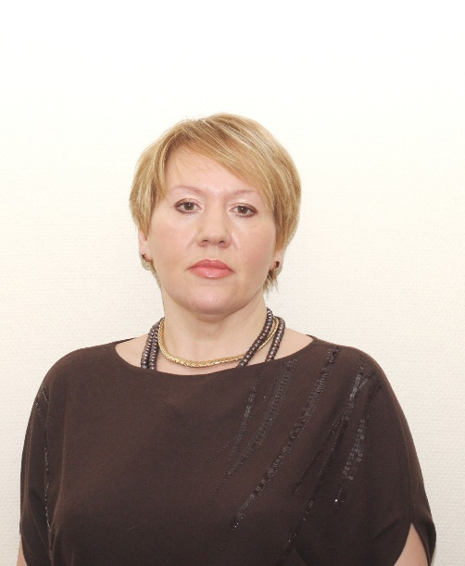

Калиновская Ирина Борисовна
Начальник Государственной инспекции города Москвы по качеству сельскохозяйственной продукции, сырья и продовольствия
7 (499) 254-40-60mosgik@mos.ru

Биография
Дата и место рождения: Калиновская Ирина Борисовна родилась в городе Москве.
Образование: Окончила Торгово-экономический техникум Мосгорисполкома по специальности «Товароведение и организация торговли продовольственными товарами», Московский институт народного хозяйства им. Г. В. Плеханова по специальности «Товароведение и организация торговли продовольственными товарами». В 2009 году с отличием окончила Московский педагогический государственный университет с присвоением квалификации юрист.
Карьерный путь: Свой трудовой путь Калиновская Ирина Борисовна начала в 1983 году в системе продовольственного снабжения города Москвы, работала в Москворецкой районной плодоовощной конторе в должности товароведа.
С 1986 года работает в Государственной инспекции города Москвы по качеству сельскохозяйственной продукции, сырья и продовольствия (МосГИК), пройдя все ступени служебной лестницы: от специалиста до первого заместителя начальника Государственной инспекции города Москвы по качеству сельскохозяйственной продукции, сырья и продовольствия. С января 2013 года назначена на должность начальника Государственной инспекции города Москвы по качеству сельскохозяйственной продукции, сырья и продовольствия.
Для повышения эффективности контроля при ее личном участии были разработаны и утверждены регламенты взаимодействия при осуществлении контроля за качеством и безопасностью сельскохозяйственной продукции, сырья и продовольствия и качеством оказания услуг по организации питания, закупаемых за счет средств бюджета города Москвы и средств Московского городского фонда обязательного медицинского страхования с Департаментами здравоохранения, образования, социальной защиты населения города Москвы и Управлением Федеральной службы по надзору в сфере защиты прав потребителей и благополучия человека по городу Москве
Информация о наградах и поощрениях: В 2005 году за многолетнюю и безупречную работу по контролю качества сельскохозяйственной продукции, сырья и продовольствия награждена Почетной грамотой Департамента продовольственных ресурсов города Москвы и за заслуги в совершенствовании форм и методов обслуживания жителей города Москвы.
За многолетний и добросовестный труд ей присвоено почетное звание «Почетный работник торговли и сферы услуг города Москвы».
В 2010 году награждена Почетной грамотой Министерства сельского хозяйства Российской Федерации.
Калиновская И.Б. осуществляет руководство деятельностью Государственной инспекции города Москвы по качеству сельскохозяйственной продукции, сырья и продовольствия (МосГИК) в соответствии с Положением .
Хобби - ландшафтный дизайн.
График приема:
среда с 14:00 и до 16:00

- Ткачева Алеся Васильевна
Первый заместитель начальника Государственной инспекции города Москвы по качеству сельскохозяйственной продукции, сырья и продовольствия – руководитель контрактной службы
  - Зайцева Нина Петровна
Начальник Управления по контролю качества оказания услуг по организации питания в учреждениях социальной сферы Государственной инспекции города Москвы по качеству сельскохозяйственной продукции, сырья и продовольствия
- Жидких Ольга Александровна
Начальник Финансово-хозяйственного отдела Государственной инспекции города Москвы по качеству сельскохозяйственной продукции, сырья и продовольствия
- Солопова Елена Павловна
Начальник Организационно-юридического отдела Государственной инспекции города Москвы по качеству сельскохозяйственной продукции, сырья и продовольствия
- Чердакова Екатерина Владимировна
Начальник Управления по контролю качества пищевой продукции, поставляемой в учреждения социальной сферы, Государственной инспекции города Москвы по качеству сельскохозяйственной продукции, сырья и продовольствия

